Почтовые марки СССР (1968г.)

1968. Январь. XIV съезд профсоюзов СССР в Москве (27.02-04.03.1968).
Рисунок: В. Алексеев. Печать: глубокая. Греб. 12½. Тираж: 4,0.
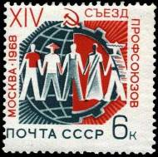
3594
3594 6 коп. – Трудящиеся пяти континентов на фоне земного шара и эмблемы труда. - -
(зелёная, красная)
NN по каталогу Номинал  ЦФА Michel марки | Цена по каталогу  GSB (2024г.) (руб)  чист. гаш. | Цена по каталогу Michel (2015 г.) (евро)  чист. гаш. | Наличие марок, которые  Вы можете приобрести  чист. гаш.
3594 3454 6 k | 15 8 | 0.4 0.2 | 6 0

1968. Январь. Герои Великой Отечественной войны, зачисленные навечно в списки воинс-
ких частей. Продолжение серии. Рисунки: П. Бендель. Печать: глубокая. Греб. 12½ : 12. Начало
серии см. 2401, 2402, 2547, 2663, 2664, 2826, 2827, 3002, 3003, 3148, 3149, 3324, 3325, 3462, 3463,
3595-3597, 3727, 3728. Тиражи: 4,0; 4,0; 4,0.
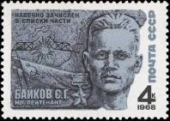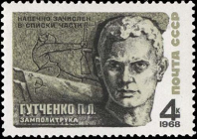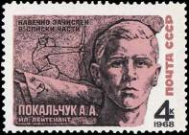
3595 3596 3597
3595 4 коп. – Младший лейтенант С.Г. Байков (1914-1941) (серо-голубая, чёрная) - -
3596 4 коп. – Заместитель политрука П.Л. Гутченко (1921-1942) (серо-оливковая, чёрная) - -
3597 4 коп. – Младший лейтенант А.А. Покальчук (1923-1942) (лилово-коричневая, чёрная) - -
NN по каталогу Номинал  ЦФА Michel марки | Цена по каталогу  GSB (2024г.) (руб)  чист. гаш. | Цена по каталогу Michel (2015 г.) (евро)  чист. гаш. | Наличие марок, которые  Вы можете приобрести  чист. гаш.
3595 3455 4 k  3596 3457 4 k  3597 3456 4 k | 15 10  15 10  15 10 | 0.3 0.2  0.3 0.2  0.3 0.2 | 6 0  6 0  6 0

1968. Январь. Коневодство и конный спорт в СССР.
Рисунки: А. Шторх. Печать: глубокая. Рам. 11½. Тиражи: 5,0; 4,0; 4,0; 3,0; 3,0.
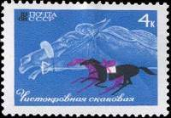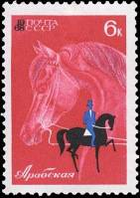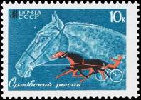
3598 3599 3600
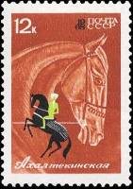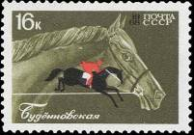
3601 3602
3598 4 коп. – Чистокровная скаковая лошадь (лиловая, чёрная, ультрамариновая) - -
3599 6 коп. – Арабская лошадь (чёрная, ультрамариновая, лилово-красная) - -
3600 10 коп. – Орловский рысак (оранжевая, чёрная, сине-зелёная) - -
3601 12 коп. – Ахалтекинская лошадь (зелёная, чёрная, коричневая) - -
3602 16 коп. – Будёновская лошадь (красно-оранжевая, чёрная, оливковая) - -
NN по каталогу Номинал  ЦФА Michel марки | Цена по каталогу  GSB (2024г.) (руб)  чист. гаш. | Цена по каталогу Michel (2015 г.) (евро)  чист. гаш. | Наличие марок, которые  Вы можете приобрести  чист. гаш.
3598 3458 4 k  3599 3459 6 k  3600 3460 10 k  3601 3461 12 k  3602 3462 16 k | 100 20  300 60  75 20  100 20  60 20 | 0.3 0.3  0.4 0.4  0.7 0.7  0.8 0.8  1.1 1.1 | 5 0  3 0  3 0  3 0  5 0

1968. Январь. 90-летие со дня рождения деятеля Коммунистической партии и Советского
государства, младшей сестры В.И. Ленина М.И. Ульяновой (1878-1937). Рисунок Ю. Лукья-
нов. Печать: глубокая. Греб. 12 : 12½. Тираж: 4,0.
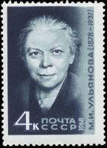
3603
3603 4 коп. – Портрет М.И. Ульяновой (сине-зелёная, чёрно-синяя) - -
NN по каталогу Номинал  ЦФА Michel марки | Цена по каталогу  GSB (2024г.) (руб)  чист. гаш. | Цена по каталогу Michel (2015 г.) (евро)  чист. гаш. | Наличие марок, которые  Вы можете приобрести  чист. гаш.
3603 3463 4 k | 15 8 | 0.4 0.2 | 6 0

1968. Февраль. 50-летие Вооружённых Сил СССР (23.02.1918).
Рисунки: И. Мартынов и Н. Черкасов. Печать: типография (3604), глубокая (3605, 3608, 3611-3613)
и офсет (3606, 3607, 3609, 3610) на мелованной бумаге. Греб. 12 : 12½ (3604), 12½ : 12 (3606, 3607,
3609, 3610), рам. 11½ : 12 (3605, 3608, 3611, 3612) и рам. 12 : 11½ (3613). На марках – текст:
«Советские Вооружённые Силы. 1918-1968». Тиражи: 5,0; 4,0; 4,0; 4,0; 4,0; 4,0; 4,0; 4,0; 4,0; 4,0.
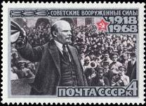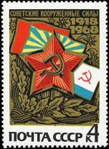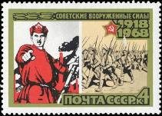
3605 3604 3606
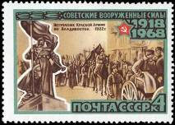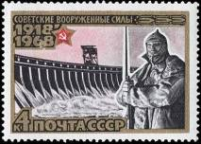
3607 3608
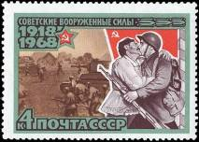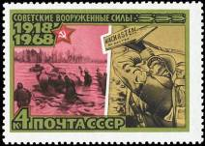
3609 3610
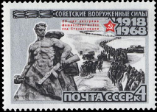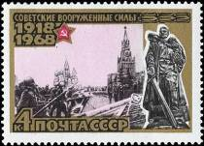
3611 3612
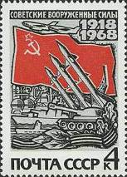
3613
3604 4 коп. – Пятиконечная звезда и флаги различных родов войск (многоцветная) - -
3605 4 коп. – 1919г. Выступление В.И. Ленина перед войсками Всеобуча на Красной - -
площади в Москве (чёрная, красная, серебристая)
3606 4 коп. – Части молодой Красной Армии. По плакату Д. Мора (1883-1946) «Ты - -
записался добровольцем?» (1920, ГРМ) (многоцветная)
3607 4 коп. – 1922г. Вступление частей Красной Армии во Владивосток. Памятник - -
борцам за установление Советской власти в Приморье – «Борцам за
власть Советов» (1961, скульптор А. Тенета, архитекторы Т. Шульгина
и А. Усачёв) (многоцветная)
3608 4 коп. – «На страже» (скульптор Л. Шервуд, 1933, фрагмент, ГТГ). Плотина - -
Днепрогэса (тёмно-серая, красная, золотистая)
3609 4 коп. – 1939г. Встреча Красной Армии населением Западной Украины и Запад- - -
ной Белоруссии (по мотивам плаката В. Корецкого «Наша армия – ар-
мия освобождения трудящихся», 1939) (многоцветная)
3610 4 коп. – 1941г. Разгром немецко-фашистских войск под Москвой (по мотивам - -
плаката В. Иванова «На запад!», 1943) (многоцветная)
3611 4 коп. – 1943г. Разгром немецко-фашистских войск под Сталинградом. «Стоять - -
насмерть!» - фрагмент памятника-ансамбля героям Сталинградской
битвы на Мамаевом кургане в Волгограде (1963-1967, скульптор Е. Ву-
четич и др., архитектор Я. Белопольский и др. ) (тёмно-серая, красная,
серебристая)
3612 4 коп. – 1945г. Парад Победы на Красной площади в Москве. Фрагмент памят- - -
ника-ансамбля воинам Советской Армии, павшим в боях с фашизмом,
– статуя Воина-освободителя в Трептов-парке, Берлин (1946-1949,
скульптор Е. Вучетич, архитектор Я. Белопольский) (тёмно-серая,
красная, золотистая)
3613 4 коп. – Современная боевая техника Вооружённых Сил СССР на фоне Госу- - -
дарственного флага (красная, серебристая, чёрная)
NN по каталогу Номинал  ЦФА Michel марки | Цена по каталогу  GSB (2024г.) (руб)  чист. гаш. | Цена по каталогу Michel (2015 г.) (евро)  чист. гаш. | Наличие марок, которые  Вы можете приобрести  чист. гаш.
3604 3464 4 k  3605 3465 4 k  3606 3466 4 k  3607 3467 4 k  3608 3468 4 k  3609 3469 4 k  3610 3470 4 k  3611 3471 4 k  3612 3472 4 k  3613 3473 4 k | 20 10  90 15  20 10  20 10  20 10  20 10  20 10  20 10  20 10  20 10 | 0.3 0.1  0.3 0.1  0.3 0.1  0.3 0.1  0.3 0.1  0.3 0.1  0.3 0.1  0.3 0.1  0.3 0.1  0.3 0.1 | 6 0  6 0  2 0  2 0  3 0  5 0  5 0  5 0  3 0  4 0

ЮБИЛЕЙНЫЙ ПОЧТОВЫЙ БЛОК. Рисунок: И. Мартынов и Н. Черкасов. Печать: офсет на мело-
ванной бумаге. Без зубцов. Размер 7,2 х 10,0 см. Тираж: 0,75.
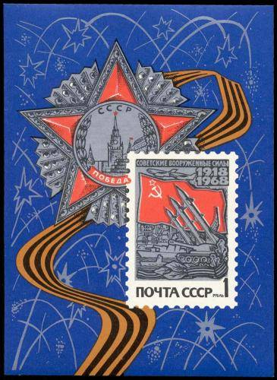
3614
3614 1 руб. – Марка 3613 с изменённым номиналом на фоне ордена Победы и гвардейской - -
ленты. Огни праздничного салюта (многоцветная)
NN по каталогу Номинал  ЦФА Michel марки | Цена по каталогу  GSB (2024г.) (руб)  чист. гаш. | Цена по каталогу Michel (2015 г.) (евро)  чист. гаш. | Наличие марок, которые  Вы можете приобрести  чист. гаш.
3614 BL50 1 P | 225 100 | 4.6 2.6 | 5 0

1968. Февраль. 100-летие со дня рождения основоположника литературы социалистического
реализма, родоначальника советской литературы Максима Горького (А. М. Пешков, 1868-
1936). Оформление: В. Пименов. Печать: глубокая. Греб. 12 : 12½. Тираж: 4,0.
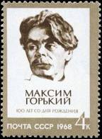
3615
3615 4 коп. – Портрет М. Горького по картине В. Серова (фрагмент, 1905, МГ) (оливково- - -
коричневая, оливковая)
NN по каталогу Номинал  ЦФА Michel марки | Цена по каталогу  GSB (2024г.) (руб)  чист. гаш. | Цена по каталогу Michel (2015 г.) (евро)  чист. гаш. | Наличие марок, которые  Вы можете приобрести  чист. гаш.
3615 3475 4 k | 20 10 | 0.4 0.2 | 12 0

1968. Март. Партизаны Великой Отечественной войны 1941-1945 г.г. – Герои Советского
Союза. Рисунки: В. Завьялов. Печать: глубокая. Греб. 12½ : 12. На марках (справа) – автомат,
медаль «Золотая Звезда» и годы жизни героев. Тиражи: 4,0; 4,0.
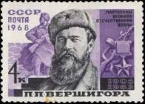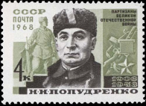
3616 3617
3616 4 коп. – Командир (с 1943г.) 1-й Украинской партизанской дивизии генерал-майор - -
П.П. Вершигора (1905-1963) (серо-чёрная, лиловая)
3617 4 коп. – Один из организаторов партизанского движения на Украине, командир - -
Черниговского партизанского соединения Н.Н. Попудренко (1906-1943)
(серо-коричневая, оливковая, чёрная)
NN по каталогу Номинал  ЦФА Michel марки | Цена по каталогу  GSB (2024г.) (руб)  чист. гаш. | Цена по каталогу Michel (2015 г.) (евро)  чист. гаш. | Наличие марок, которые  Вы можете приобрести  чист. гаш.
3616 3478 4 k  3617 3479 4 k | 15 10  15 10 | 0.3 0.2  0.2 0.2 | 5 0  5 0

1968. Март. 50-летие советской пожарной охраны (17.04.1918).
Рисунок: И. Мартынов. Печать: глубокая. Греб. 12 : 12½. Тираж: 4,0.
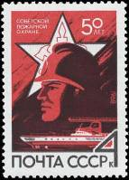
3618
3618 4 коп. – Боец пожарной охраны. Эмблема советской пожарной охраны. Пожарная - -
машина и катер (красная, чёрная, серая)
NN по каталогу Номинал  ЦФА Michel марки | Цена по каталогу  GSB (2024г.) (руб)  чист. гаш. | Цена по каталогу Michel (2015 г.) (евро)  чист. гаш. | Наличие марок, которые  Вы можете приобрести  чист. гаш.
3618 3476 4 k | 15 10 | 0.3 0.2 | 6 0

1968. Март. Первая в мире автоматическая стыковка советских искусственных спутников
Земли «Космос-186» и «Космос-188» (30.10.1967). Рисунок: Лесегри. Печать: глубокая. Рам. 11½.
Тираж: 4,0.
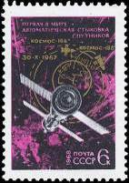
3619
3619 6 коп. – Спутники и схема их стыковки (многоцветная) - -
NN по каталогу Номинал  ЦФА Michel марки | Цена по каталогу  GSB (2024г.) (руб)  чист. гаш. | Цена по каталогу Michel (2015 г.) (евро)  чист. гаш. | Наличие марок, которые  Вы можете приобрести  чист. гаш.
3619 3477 6 k | 75 25 | 0.4 0.2 | 6 0

1968. Апрель. Чрезвычайная сессия Генерального совета Всемирной федерации профсоюзов
в Москве (8-10.04.1968). Рисунок: Лесегри. Печать: глубокая. Рам. 11½. Тираж: 4,0.
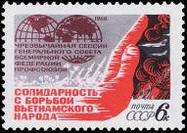
3620
3620 6 коп. – Солидарность народов мира с борьбой вьетнамского народа против амери- - -
канской агрессии (многоцветная)
NN по каталогу Номинал  ЦФА Michel марки | Цена по каталогу  GSB (2024г.) (руб)  чист. гаш. | Цена по каталогу Michel (2015 г.) (евро)  чист. гаш. | Наличие марок, которые  Вы можете приобрести  чист. гаш.
3620 3483 6 k | 15 10 | 0.4 0.2 | 6 0

1968. Апрель. День космонавтики.
Рисунки: Ю. Левиновский. Печать: офсет на мелованной бумаге. Греб. 11½. Марки с купонами,
многоцветные. Марки печатались по четыре серии на листе. Каждая сцепка из трёх марок с купо-
нами имеет общий фон – изображение земного шара и орбит советских космических аппаратов.
Тиражи: 4,0; 4,0; 4,0.
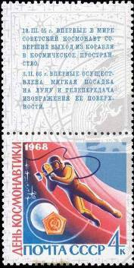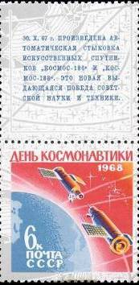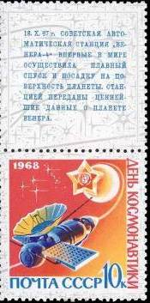
3621 3622 3623
3621 4 коп. – Выход А.А. Леонова из корабля в открытый космос. Вымпел СССР, достав- - -
ленный на поверхность Луны автоматической станцией «Луна-9». Текст на
купоне: «18.III.65 г. впервые в мире советский космонавт совершил выход
из корабля в космическое пространство. 3.II.66 г. впервые осуществлена
мягкая посадка на Луну и телепередача изображения её поверхности».
3622 6 коп. – Автоматическая стыковка искусственных спутников Земли на космической - -
орбите. Текст на купоне: «30.Х.67 г. произведена автоматическая стыковка
искусственных спутников «Космос-186» и «Космос-188». Это новая выдаю-
щаяся победа советской науки и техники».
3623 10 коп. – Полёт автоматической межпланетной станции «Венера-4». Текст на купоне: - -
«18.Х.67 г. советская автоматическая станция «Венера-4» впервые в мире
осуществила плавный спуск и посадку на поверхность планеты. Станцией
переданы ценнейшие данные о планете Венера».
3621 – 3623 (сцепка: 3 марки и 3 купона, расположенные в шахматном порядке) - -
NN по каталогу Номинал  ЦФА Michel марки | Цена по каталогу  GSB (2024г.) (руб)  чист. гаш. | Цена по каталогу Michel (2015 г.) (евро)  чист. гаш. | Наличие марок, которые  Вы можете приобрести  чист. гаш.
3621 3464 4 k  3622 3465 4 k  3623 3466 4 k  3621-3623 (сцепка) | 30 10  30 10  30 10  150 75 | 0.4 0.2  0.6 0.2  1.0 0.4  3.0 1.3 | 0 0  0 0  0 0  5 0

1968. Апрель. Основатель Коммунистической партии и Советского государства В.И. Ленин
в фотодокументах. Оформление: В. Тирдатов. Гравюра на стали: Т. Никитина (3624), Л. Майорова
(3625) и И. Мокроусов (3626). Печать: металлография в сочетании с глубокой тоновой печатью.
Рам. 12 : 11½. Тиражи: 4,0; 4,0; 4,0.
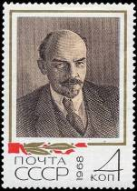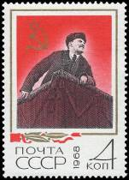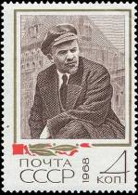
3624 3625 3626
3624 4 коп. – Портрет В.И. Ленина по фотографии М. Наппельбаума (Петроград, январь - -
1918 г.) (многоцветная)
3625 4 коп. – В.И. Ленин произносит речь на Красной площади в Москве в день празд- - -
нования 1-й годовщины Великого Октября (7.11.1918, по фотографии:
В.И. Ленин на открытии временного памятника К. Марксу и Ф. Энгельсу)
(многоцветная)
3626 4 коп. – В.И. Ленин на параде войск Всеобуча на Красной площади в Москве - -
(25.05.1919) (коричневая, красная, золотистая)
NN по каталогу Номинал  ЦФА Michel марки | Цена по каталогу  GSB (2024г.) (руб)  чист. гаш. | Цена по каталогу Michel (2015 г.) (евро)  чист. гаш. | Наличие марок, которые  Вы можете приобрести  чист. гаш.
3624 3484 4 k  3625 3485 4 k  3626 3486 4 k | 50 15  50 15  50 15 | 0.8 0.3  0.8 0.3  0.8 0.3 | 2 0  4 0  4 0

1968. Апрель. 150-летие со дня рождения основоположника научного коммунизма Карла
Маркса (1818-1883). Рисунок: В. Ермаков. Гравюра на стали: В. Смирнов. Печать: металлогра-
фия. Греб. 12 : 12½. Тираж: 4,0.
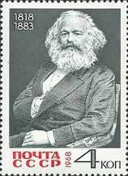
3627
3627 4 коп. – Портрет К. Маркса (серая, красная) - -
NN по каталогу Номинал  ЦФА Michel марки | Цена по каталогу  GSB (2024г.) (руб)  чист. гаш. | Цена по каталогу Michel (2015 г.) (евро)  чист. гаш. | Наличие марок, которые  Вы можете приобрести  чист. гаш.
3627 3487 4 k | 20 10 | 0.4 0.2 | 9 0

1968. Апрель. Узбекский поэт, мыслитель и государственный деятель Низамаддин Мир Алишер Навои (1441-1501). Рисунок: В. Пименов. Печать: глубокая. Греб. 12 : 12½. Тираж: 4,0.
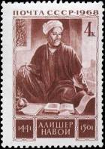
3628
3628 4 коп. – Портрет А. Навои (по картине В. Кайдалова, 1941-1948, МЛ АН Узбекской - -
ССР) (лилово-коричневая)
NN по каталогу Номинал  ЦФА Michel марки | Цена по каталогу  GSB (2024г.) (руб)  чист. гаш. | Цена по каталогу Michel (2015 г.) (евро)  чист. гаш. | Наличие марок, которые  Вы можете приобрести  чист. гаш.
3628 3488 4 k | 15 8 | 0.4 0.2 | 5 0

1968. Май. 50-летие пограничных войск СССР (учреждены 28.05. 1918). Рисунки: О. Савос-
тюк, Б. Успенский (3629) и Ю. Ряховский (3630). Печать: глубокая. Рам. 11½. Тиражи: 4,0; 4,0.
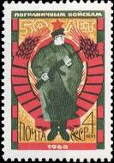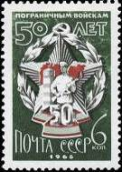
3629 3630
3629 4 коп. – Пограничник на посту. Государственный герб СССР (зелёная, красная, жёлтая) - -
3630 6 коп. – Юбилейный значок (серая, зелёная, коричневая) - -
NN по каталогу Номинал  ЦФА Michel марки | Цена по каталогу  GSB (2024г.) (руб)  чист. гаш. | Цена по каталогу Michel (2015 г.) (евро)  чист. гаш. | Наличие марок, которые  Вы можете приобрести  чист. гаш.
3629 3489 4 k  3630 3490 6 k | 15 10  20 10 | 0.3 0.1  0.4 0.2 | 6 0  12 0

1968. Май. Международное научное сотрудничество. Продолжение серии. Рисунки И. Комина-
рец. Печать: глубокая. Рам. 11½. Начало серии см. 3306-3310, 3472-3473. Тиражи: 4,0; 4,0; 4,0; 4,0.
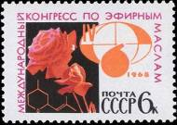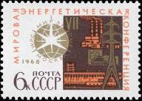
3631 3632
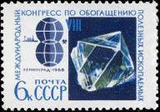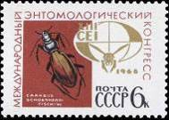
3633 3634
3631 6 коп. – IV Международный конгресс по эфирным маслам. Роза (многоцветная) - -
3632 6 коп. – VII Мировая энергетическая конференция. Промышленные сооружения. - -
(золотистая, оранжевая, тёмно-коричневая)
3633 6 коп. – VIII Международный конгресс по обогащению полезных ископаемых. - -
Кристалл (голубая, тёмно-синяя, зелёная)
3634 6 коп. – XIII Международный энтомологический конгресс. Жужелица (золотистая, - -
чёрная, красно-коричневая)
NN по каталогу Номинал  ЦФА Michel марки | Цена по каталогу  GSB (2024г.) (руб)  чист. гаш. | Цена по каталогу Michel (2015 г.) (евро)  чист. гаш. | Наличие марок, которые  Вы можете приобрести  чист. гаш.
3631 3494 6 k  3632 3492 6 k  3633 3491 6 k  3634 3493 6 k | 15 10  15 10  15 10  15 10 | 0.3 0.2  0.3 0.2  0.3 0.2  0.3 0.2 | 6 0  5 0  6 0  6 0

1968. Июнь. Консультативная комиссия почтовых изучений Всемирного почтового союза
(Москва). Рисунки: Ю. Левиновский. Печать: глубокая. Греб. 12½ : 12. Тиражи: 4,0; 4,0.
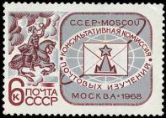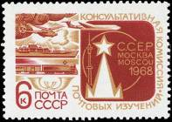
3635 3636
3635 6 коп. – Почтовый гонец. Эмблема консультативной комиссии (лилово-коричневая, - -
серая)
3636 6 коп. – Современные средства перевозки почты. Эмблема консультативной комиссии - -
(фрагмент). Почтовые рожки (лилово-коричневая, жёлто-оливковая)
NN по каталогу Номинал  ЦФА Michel марки | Цена по каталогу  GSB (2024г.) (руб)  чист. гаш. | Цена по каталогу Michel (2015 г.) (евро)  чист. гаш. | Наличие марок, которые  Вы можете приобрести  чист. гаш.
3635 3508 6 k  3636 3509 6 k | 15 10  15 10 | 0.4 0.3  0.4 0.3 | 6 0  6 0

1968. Июнь. Таджикский писатель, учёный и общественный деятель Айни (Садриддин Саид-
Муродзода, 1878-1954). Рисунок: В. Пименов. Печать: глубокая. Греб. 12½ : 12. Тираж: 3,0.
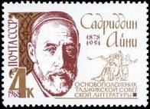
3637
3637 4 коп. – Портрет Айни. Персонажи одного из его произведений. Текст: «Садриддин - -
Айни[–] основоположник таджикской советской литературы» и годы жизни
(лиловая, оливковая, чёрная)
NN по каталогу Номинал  ЦФА Michel марки | Цена по каталогу  GSB (2024г.) (руб)  чист. гаш. | Цена по каталогу Michel (2015 г.) (евро)  чист. гаш. | Наличие марок, которые  Вы можете приобрести  чист. гаш.
3637 3507 4 k | 15 8 | 0.4 0.2 | 7 0

1968. Июль. 50-летие Коммунистической партии Украины (5-12.7.1918).
Рисунок: Ю. Левиновский. Печать: глубокая. Рам. 11½. Тираж: 4,0.
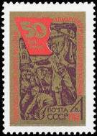
3638
3638 4 коп. – Композиция на здании киевского завода «Арсенал» в память о восстании - -
революционных сил Киева против буржуазно-националистической Цент-
ральной рады (29.1-4.2.1918). текст на украинском и русском языках
(красная, лилово-коричневая, золотистая)
NN по каталогу Номинал  ЦФА Michel марки | Цена по каталогу  GSB (2024г.) (руб)  чист. гаш. | Цена по каталогу Michel (2015 г.) (евро)  чист. гаш. | Наличие марок, которые  Вы можете приобрести  чист. гаш.
3638 3510 4 k | 15 8 | 0.3 0.2 | 5 0

1968. Июль. I Всесоюзные юношеские летние спортивные игры в Киеве, посвящённые
50-летию ВЛКСМ. Рисунок: Ю. Левиновский. Печать: глубокая. Рам. 11½. Тираж: 4,0.
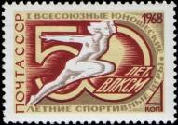
3639
3639 4 коп. – Спортсмены на фоне юбилейной даты (серая, лиловая, лимонно-жёлтая) - -
NN по каталогу Номинал  ЦФА Michel марки | Цена по каталогу  GSB (2024г.) (руб)  чист. гаш. | Цена по каталогу Michel (2015 г.) (евро)  чист. гаш. | Наличие марок, которые  Вы можете приобрести  чист. гаш.
3639 3511 4 k | 350 75 | 0.3 0.2 | 3 0

1968. Июль. Международные спортивные соревнования года.
Рисунки: Э. Дробицкий. Печать: офсет на мелованной бумаге. Греб. 12 : 12½ (3640, 3642-3643) и
12½ : 12 (3641, 3644). Марки многоцветные. Тиражи: 4,0; 4,0; 3,5; 3,0; 3,0.
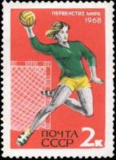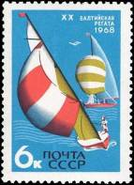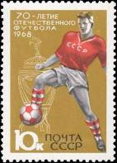
3640 3642 3643
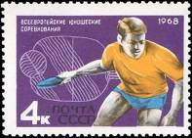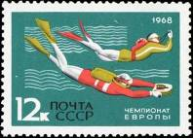
3641 3644
3640 2 коп. – Первенство мира по ручному мячу среди женщин - -
3641 4 коп. – Всероссийские юношеские соревнования по настольному теннису - -
3642 6 коп. – ХХ Балтийская регата - -
3643 10 коп. – Футбольные соревнования (по случаю 70-летия отечественного футбола) - -
3644 12 коп. – Чемпионат Европы по подводному спорту - -
NN по каталогу Номинал  ЦФА Michel марки | Цена по каталогу  GSB (2024г.) (руб)  чист. гаш. | Цена по каталогу Michel (2015 г.) (евро)  чист. гаш. | Наличие марок, которые  Вы можете приобрести  чист. гаш.
3640 3512 2 k  3641 3513 4 k  3642 3514 6 k  3643 3515 10 k  3644 3516 12 k | 50 15  80 15  80 15  30 15  30 15 | 0.1 0.1  0.2 0.1  0.4 0.1  0.6 0.2  0.7 0.3 | 7 0  1 0  2 0  6 0  6 0

1968. Июль. XIX летние Олимпийские игры в Мехико (12-29.10). Рисунки: Е. Анискин.
Печать: глубокая. Рам. 11½. На марках олимпийская эмблема – пять переплетённых колец и текст:
«Мехико, 68». Рисунки на золотистом фоне. Тиражи: 5,0; 5,0; 4,0; 4,0; 4,0.
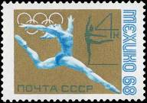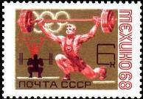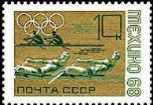
3645 3646 3647
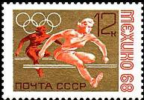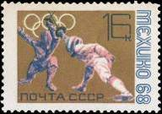
3648 3649
3645 4 коп. – Лёгкая атлетика (голубая, сине-зелёная) - -
3646 6 коп. – Тяжёлая атлетика (розово-карминовая, лиловая) - -
3647 10 коп. – Академическая гребля (светло-зелёная, сине-зелёная) - -
3648 12 коп. – Барьерный бег (красно-оранжевая, коричневая) - -
3649 16 коп. – Фехтование на рапирах (многоцветная) - -
ПОЧТОВЫЙ БЛОК. Рисунок: Е. Анискин. Печать: офсет на мелованной бумаге. Рам. 12½ : 12.
Размер блока: 9,0 х 6,6 см. Тираж: 0,75.
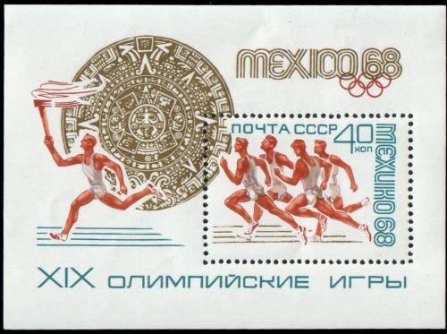
3650
3650 40 коп. – Спортсмен с факелом. Календарный камень – памятник ацтекской культуры. - -
Спринтерский бег (коричневый, сине-зелёный, золотистый)
NN по каталогу Номинал  ЦФА Michel марки | Цена по каталогу  GSB (2024г.) (руб)  чист. гаш. | Цена по каталогу Michel (2015 г.) (евро)  чист. гаш. | Наличие марок, которые  Вы можете приобрести  чист. гаш.
3645 3517 4 k  3646 3518 6 k  3647 3519 10 k  3648 3520 12 k  3649 3521 16 k  3650 BL51 40 k | 40 15  40 15  40 15  40 15  40 15  250 75 | 0.2 0.1  0.3 0.1  0.4 0.2  0.5 0.3  0.7 0.3  2.0 1.3 | 8 0  8 0  8 0  8 0  8 0  6 0

1968. Август. 50-летие провозглашения Советской власти в Литве (декабрь 1918).
Рисунок: Н. Бабин и Г. Гаусман. Печать: глубокая. Рам. 11½. Тираж: 4,0.
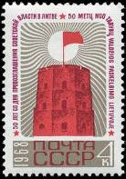
3651
3651 4 коп. – Красное знамя на башне Гедимина в Вильнюсе. Юбилейный текст на русском - -
и литовском языках (красная, оливковая, лиловая)
NN по каталогу Номинал  ЦФА Michel марки | Цена по каталогу  GSB (2024г.) (руб)  чист. гаш. | Цена по каталогу Michel (2015 г.) (евро)  чист. гаш. | Наличие марок, которые  Вы можете приобрести  чист. гаш.
3651 3523 4 k | 30 10 | 0.4 0.2 | 2 0

1968. Август. 50-летие Тбилисского государственного университета.
Рисунок: Н. Бабин и Г. Гаусман. Печать: глубокая. Греб. 12½ : 12. Тираж: 4,0.
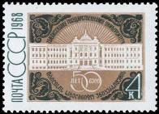
3652
3652 4 коп. – Здание университета (1900-1916, архитектор С. Клдиашвили). Юбилейный - -
текст на русском и грузинском языках (светло-коричневая, серо-зелёная)
NN по каталогу Номинал  ЦФА Michel марки | Цена по каталогу  GSB (2024г.) (руб)  чист. гаш. | Цена по каталогу Michel (2015 г.) (евро)  чист. гаш. | Наличие марок, которые  Вы можете приобрести  чист. гаш.
3652 3524 4 k | 15 8 | 0.4 0.2 | 5 0

1968. Август. За солидарность с греческими демократами!
Рисунок: Н. Бабин и Г. Гаусман. Печать: глубокая. Рам. 11½. Тираж: 4,0.
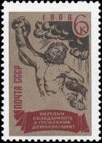
3653
3653 6 коп. – Фрагмент скульптуры «Лаокоон» (Родосские ваятели Агесандр, Полидор и - -
Афинодор, 3-1 в.в. до н.э.). Текст: «Укрепим солидарность с греческими
демократами!» (тёмно-серая, лилово-коричневая на сером фоне)
NN по каталогу Номинал  ЦФА Michel марки | Цена по каталогу  GSB (2024г.) (руб)  чист. гаш. | Цена по каталогу Michel (2015 г.) (евро)  чист. гаш. | Наличие марок, которые  Вы можете приобрести  чист. гаш.
3653 3525 6 k | 100 75 | 5.5 5.5 | 12 0

1968. Август-декабрь. 50-летие Всесоюзного Ленинского Коммунистического Союза Моло-
дёжи (создан 29. 10.1918). Рисунки: Лесегри (3654-3658) и Ю. Косоруков (3659). Печать: офсет
на мелованной бумаге. Греб. 12½ : 12. Марки многоцветные, с изображением орденов – наград
комсомола. Тиражи: 4,0; 4,0; 4,0; 3,5; 3,5; 3,0.
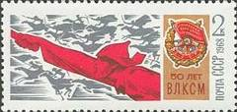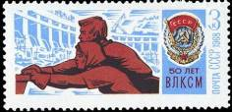
3654 3655
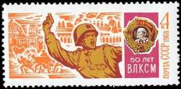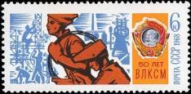
3656 3657
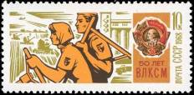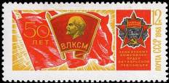
3658 3659
3654 2 коп. – Комсомол в годы Гражданской войны. Орден Красного Знамени. - -
3655 3 коп. – Комсомол на промышленных стройках первых пятилеток. Орден Трудового - -
Красного Знамени.
3656 4 коп. – Комсомол в годы Великой Отечественной войны. Орден Ленина. - -
3657 6 коп. – Комсомол в годы послевоенного восстановления и развития народного - -
хозяйства. Орден Ленина.
3658 10 коп. – Комсомол на освоении целины. Орден Ленина. - -
3659 12 коп. – Комсомольский значок на фоне красного знамени с юбилейной датой - -
«50 лет». Орден Октябрьской Революции. Текст: «Ленинскому комсо-
молу – орден Октябрьской Революции» (декабрь)
ЮБИЛЕЙНЫЙ ПОЧТОВЫЙ БЛОК. Рисунок Лесегри. Печать: офсет на мелованной бумаге с
лаковым покрытием. Без зубцов. Размер блока 7,7 х 10,0 см. Блок многоцветный. Тираж: 0,75.
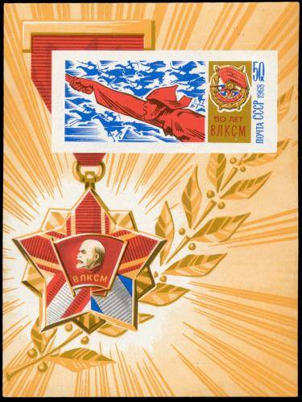
3660
3660 50 коп. – Изображение марки 3654 с изменённым номиналом и цветом на фоне - -
юбилейного знака и лавровой ветви.
NN по каталогу Номинал  ЦФА Michel марки | Цена по каталогу  GSB (2024г.) (руб)  чист. гаш. | Цена по каталогу Michel (2015 г.) (евро)  чист. гаш. | Наличие марок, которые  Вы можете приобрести  чист. гаш.
3654 3526 2 k  3655 3527 3 k  3656 3528 4 k  3657 3529 6 k  3658 3530 10 k  3659 3593 12 k  3660 BL52 50 k | 10 7  10 7  10 7  15 9  25 15  50 15  150 75 | 0.1 0.1  0.2 0.1  0.2 0.1  0.3 0.2  0.5 0.3  0.6 0.3  3.0 1.5 | 5 0  5 0  4 0  5 0  5 0  3 0  5 0

1968. Сентябрь. 50-летие Института общей и неорганической химии имени Н.С. Курнакова
Академии наук СССР. Рисунок: Н. Шевцов. Печать: глубокая. Рам. 11½. Тираж: 4,0.
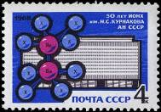
3661
3661 4 коп. – Структура димерного комплексного аниона [Re2X8]2, синтезированного и - -
впервые изученного в институте, с прочной четвёртой связью металл – ме-
талл без мостиковых атомов. Здание института (проект), архитектор Я. Бе-
лопольский и др. (сине-фиолетовая, малиновая, тёмно-серая)
NN по каталогу Номинал  ЦФА Michel марки | Цена по каталогу  GSB (2024г.) (руб)  чист. гаш. | Цена по каталогу Michel (2015 г.) (евро)  чист. гаш. | Наличие марок, которые  Вы можете приобрести  чист. гаш.
3661 3532 4 k | 15 8 | 0.3 0.2 | 5 0

1968. Сентябрь. День почтовой марки и коллекционера. Неделя письма. Рисунки: В. Пиме-
нов. Печать: глубокая. Рам. 11½. Марка 7 изображена с зубцами ошибочно. Тиражи: 4,0; 4,0.
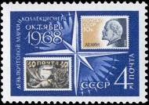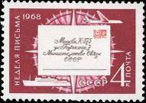
3662 3663
3662 4 коп. – День почтовой марки и коллекционера. Изображения марок 7 и 3191 на фоне - -
стилизованного рисунка – «розы ветров» (серо-синяя, оливково-коричневая,
тёмно-синяя)
3663 4 коп. – Неделя письма. Изображение письма на фоне современных средств перевозки - -
почты. «Роза ветров» (лиловая, красная, оливковая)
NN по каталогу Номинал  ЦФА Michel марки | Цена по каталогу  GSB (2024г.) (руб)  чист. гаш. | Цена по каталогу Michel (2015 г.) (евро)  чист. гаш. | Наличие марок, которые  Вы можете приобрести  чист. гаш.
3662 3534 4 k  3663 3533 4 k | 10 7  10 7 | 0.2 0.1  0.2 0.1 | 9 0  10 0

1968. Сентябрь. 50-летие подвига 26 бакинских комиссаров (20.09.1918).
Рисунок: И. Мартынов. Печать: глубокая. Рам. 11½. Тираж: 4,0.
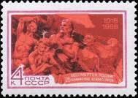
3664
3664 4 коп. – Фрагмент скулптурной композиции С. Меркурова (горельеф, 1958). Текст: - -
«Бессмертен подвиг 26 бакинских комиссаров» (ярко-красная, чёрная, лиловая)
NN по каталогу Номинал  ЦФА Michel марки | Цена по каталогу  GSB (2024г.) (руб)  чист. гаш. | Цена по каталогу Michel (2015 г.) (евро)  чист. гаш. | Наличие марок, которые  Вы можете приобрести  чист. гаш.
3664 3535 4 k | 25 10 | 0.3 0.2 | 6 0

1968. Сентябрь. 51-я годовщина Великой Октябрьской социалистической революции.
Оформление: Л. Шаров. Печать: типография с рельефным тиснением. Греб. 12 : 12½. Марка с
купоном. Марка многоцветная. Тираж: 4,5.
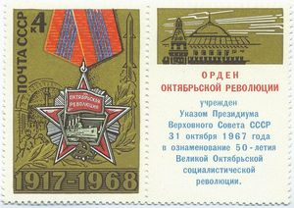
3665
3665 4 коп. – Орден Октябрьской Революции. Штурм Зимнего дворца и устремившаяся - -
ввысь космическая ракета. Даты: «1917-1968». На купоне – здание Совета
Министров СССР и текст: «Орден Октябрьской Революции учреждён Ука-
зом Президиума Верховного Совета СССР 31 октября 1967 года в ознаме-
нование 50-летия Великой Октябрьской социалистической революции.
NN по каталогу Номинал  ЦФА Michel марки | Цена по каталогу  GSB (2024г.) (руб)  чист. гаш. | Цена по каталогу Michel (2015 г.) (евро)  чист. гаш. | Наличие марок, которые  Вы можете приобрести  чист. гаш.
3665 3541Zf 4 k  3665 (лист) | 35 15  1000 1000 | 0.7 0.5  20.0 30.0 | 5 0  1 0

1968. Сентябрь. Деятели Коммунистической партии и Советского Государства. Продолже-
ние серии. Рисунки: И. Дергилёв, В. Ермаков и Ю. Лукьянов. Гравюра на стали: И. Мокроусов
(3666), Т. Никитина (3667) и А. Ткаченко (3668). Печать: металлография. Греб. 12½ : 12. Дата на
марке 3667 – ошибочная. Начало серии см. 3340-3342, продолжение – 3748-3749. Тиражи: 4,0;
4,0; 3,0.
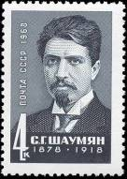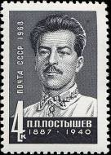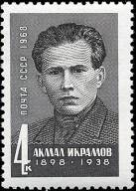
3666 3667 3668
3666 4 коп. – Председатель бакинского Совнаркома, один из 26 бакинских комиссаров, - -
расстрелянных иностранными интервентами, С.Г. Шаумян (1878-1918)
(чёрно-синяя)
3667 4 коп. – Секретарь ЦК Компартии Украины П.П. Постышев (1887-1939) (тёмно- - -
серая)
3668 4 коп. – Один из организаторов Компартии Узбекистана А.И. Икрамов (1898-1938) - -
(серая)
NN по каталогу Номинал  ЦФА Michel марки | Цена по каталогу  GSB (2024г.) (руб)  чист. гаш. | Цена по каталогу Michel (2015 г.) (евро)  чист. гаш. | Наличие марок, которые  Вы можете приобрести  чист. гаш.
3666 3536 4 k  3667 3537 4 k  3668 3538 4 k | 20 7  20 7  20 7 | 0.4 0.1  0.4 0.1  0.4 0.1 | 81 0  131 0  6 0

1968. Сентябрь. Памяти деятелей международного рабочего и национально-освободитель-
ного движения. Продолжение серии. Рисунок: С. Поманский. Печать: глубокая. Греб. 12½ : 12.
Начало серии см. 3351-3353, 3562. Тираж: 4,0.
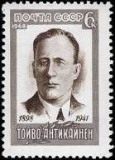
3669
3669 6 коп. – Тойво Антикайнен (1898-1941). Финляндия (тёмно-коричневая, серая) - -
NN по каталогу Номинал  ЦФА Michel марки | Цена по каталогу  GSB (2024г.) (руб)  чист. гаш. | Цена по каталогу Michel (2015 г.) (евро)  чист. гаш. | Наличие марок, которые  Вы можете приобрести  чист. гаш.
3669 3539 6 k | 15 8 | 0.3 0.2 | 6 0

1968. Сентябрь. Морской флот СССР.
Рисунок: А. Шмидштейн. Печать: глубокая. Рам. 12 : 11½. Тираж: 4,0.
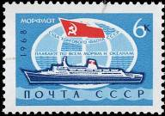
3670
3670 6 коп. – Теплоход «Иван Франко» на фоне стилизованного изображения земного шара. - -
Текст: «Суда торгового флота СССР плавают по всем морям и океанам»
(красная, синяя, голубая)
NN по каталогу Номинал  ЦФА Michel марки | Цена по каталогу  GSB (2024г.) (руб)  чист. гаш. | Цена по каталогу Michel (2015 г.) (евро)  чист. гаш. | Наличие марок, которые  Вы можете приобрести  чист. гаш.
3670 3540 6 k | 40 10 | 0.4 0.2 | 6 0

1968. Октябрь. 2750-летие города Еревана. Рисунки: Ю. Ряховский. Печать: металлография в
сочетании с глубокой тоновой печатью. Подкладной фон. Марка 3672 на мелованной бумаге. Рам.
11½. Тиражи: 4,0; 4,0.
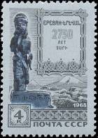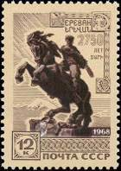
3671 3672
3671 4 коп. – Раскопки древней урартской крепости Эребуни. Статуэтка-воин (VIII век до - -
н.э.). Юбилейный текст на русском и армянском языках (серо-синяя, тёмно-
синяя на сером фоне)
3672 12 коп. – Памятник герою армянского эпоса Давиду Сасунскому в Ереване, 1959 - -
(скульптор Е. Кочар) (коричневая на кремовом фоне)
NN по каталогу Номинал  ЦФА Michel марки | Цена по каталогу  GSB (2024г.) (руб)  чист. гаш. | Цена по каталогу Michel (2015 г.) (евро)  чист. гаш. | Наличие марок, которые  Вы можете приобрести  чист. гаш.
3671 3543 4 k  3672 3544 12 k | 20 10  30 15 | 0.2 0.1  0.7 0.4 | 10 0  5 0

1968. Октябрь. 150-летие cо дня рождения писателя И.С. Тургенева (1818-1883). Рисунок:
В. Завьялов. Гравюра на стали: Л. Майорова. Печать: металлография. Греб. 12 : 12½. Тираж: 3,5.
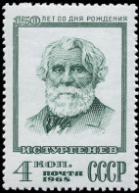
3673
3673 4 коп. – Портрет И.С. Тургенева с офорта М. Рундальцева, 1904, ГРМ (по фотографии - -
М. Панова) (зелёная)
NN по каталогу Номинал  ЦФА Michel марки | Цена по каталогу  GSB (2024г.) (руб)  чист. гаш. | Цена по каталогу Michel (2015 г.) (евро)  чист. гаш. | Наличие марок, которые  Вы можете приобрести  чист. гаш.
3673 3542 4 k | 30 10 | 0.3 0.2 | 4 0

1968. Октябрь. Государственные заповедники СССР. Рисунки: В. Колганов. Печать: офсет на
мелованной бумаге. Греб. 12½ : 12 (3674, 3676,3677, 3679) и 12 : 12½ (3675, 3678). Марки много-
цветные. Тиражи: 3,0; 3,0; 3,0; 4,0; 3,0; 3,0.
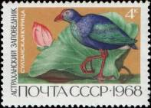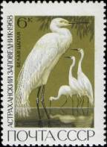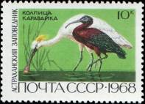
3674 3675 3676
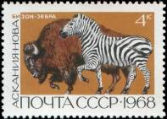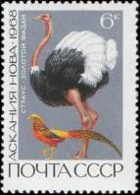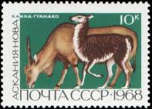
3677 3678 3679
Астраханский заповедник
3674 4 коп. – Султанская курица - -
3675 6 коп. – Белая цапля - -
3676 10 коп. – Колпица и каравайка - -
Заповедник Аскания-Нова
3677 4 коп. – Бизон. Зебра. - -
3678 6 коп. – Страус и золотой фазан. - -
3679 10 коп. – Канна и гуанако - -
NN по каталогу Номинал  ЦФА Michel марки | Цена по каталогу  GSB (2024г.) (руб)  чист. гаш. | Цена по каталогу Michel (2015 г.) (евро)  чист. гаш. | Наличие марок, которые  Вы можете приобрести  чист. гаш.
3674 3546 4 k  3675 3548 6 k  3676 3550 10 k  3677 3545 4 k  3678 3547 6 k  3679 3549 10 k | 50 10  300 10  50 10  50 10  300 10  50 10 | 0.3 0.2  0.4 0.2  0.6 0.3  0.3 0.2  0.4 0.2  0.6 0.3 | 3 0  2 0  2 0  4 0  2 0  2 0

1968. Октябрь. 50-летие Нижегородской радиолаборатории имени В.И. Ленина (август 1918).
Рисунок: Ю. Ряховский. Печать: глубокая. Рам. 11½. Тираж: 4,0.
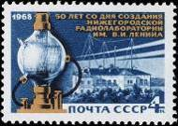
3680
3680 4 коп. – Одна из первых советских радиоламп, сконструированных в Нижегородской - -
лаборатории. Старое здание лаборатории (синяя, чёрная, жёлто-оливковая)
NN по каталогу Номинал  ЦФА Michel марки | Цена по каталогу  GSB (2024г.) (руб)  чист. гаш. | Цена по каталогу Michel (2015 г.) (евро)  чист. гаш. | Наличие марок, которые  Вы можете приобрести  чист. гаш.
3680 3551 4 k | 15 8 | 0.3 0.2 | 5 0

1968. Октябрь. Советская геология. Рисунки: Ю. Ряховский. Печать: офсет на мелованной
бумаге. Греб. 11½. Марки многоцветные. Марка 3681 с купоном. Тиражи: 4,0; 3,0; 3,0.
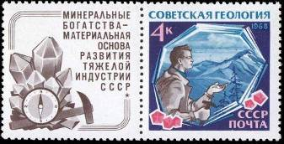
3681
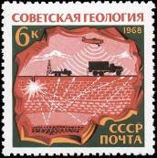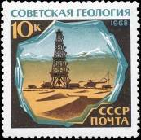
3682 3683
3681 4 коп. – Геолог с найденным алмазом. Изображение красных кристаллов – пиропов - -
(группа гранатов), спутников алмаза. На купоне – друза горного хрусталя,
компас, геологический молоток. Текст: «Минеральные богатства – матери-
альная основа развития тяжёлой индустрии СССР».
3682 6 коп. – Схема глубинного взрыва при сейсмической разведке и распространение - -
магнитных волн при воздушной магнитной разведке.
3683 10 коп. – Буровая вышка и лагерь геологоразведочной партии - -
NN по каталогу Номинал  ЦФА Michel марки | Цена по каталогу  GSB (2024г.) (руб)  чист. гаш. | Цена по каталогу Michel (2015 г.) (евро)  чист. гаш. | Наличие марок, которые  Вы можете приобрести  чист. гаш.
3681 3552Zf 4 k  3682 3553 6 k  3683 3554 10 k | 20 10  20 8  20 8 | 0.4 0.2  0.3 0.2  0.6 0.3 | 5 0  5 0  5 0

1968. Ноябрь. Курорты СССР. Гравюры на дереве: А. Калашников. Печать: типографская.
Греб. 12½ : 12 (3684, 3687) и 12 : 12½ (3685, 3686). Марки многоцветные, с текстом на русском и
национальных языках. Тиражи: 4,0; 5,0; 4,0; 4,0.
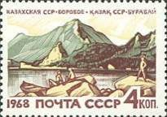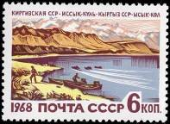
3684 3687
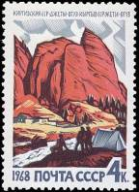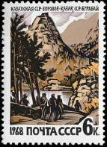
3685 3686
3684 4 коп. – Боровое (Казахская ССР) - -
3685 4 коп. – Джеты-Огуз (Киргизская ССР) - -
3686 6 коп. – Боровое (Казахская ССР) - -
3687 6 коп. – Иссык-Куль (Киргизская ССР) - -
NN по каталогу Номинал  ЦФА Michel марки | Цена по каталогу  GSB (2024г.) (руб)  чист. гаш. | Цена по каталогу Michel (2015 г.) (евро)  чист. гаш. | Наличие марок, которые  Вы можете приобрести  чист. гаш.
3684 3556 4 k  3685 3555 4 k  3686 3557 6 k  3687 3558 6 k | 15 8  15 8  20 8  20 8 | 0.2 0.1  0.2 0.1  0.4 0.2  0.4 0.2 | 3 0  5 0  2 0  5 0

1968. Ноябрь. Награды, присуждённые почтовым маркам СССР на международных фила-
телистических выставках и конкурсах. Рисунки: Л. Шаров. Печать: глубокая. Рам. 11½ : 12.
Тиражи: 4,0; 4,0; 4,0; 4,0; 3,5; 3,0; 3,0.
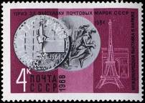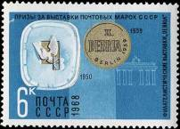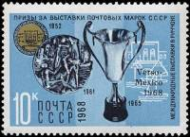
3688 3689 3690
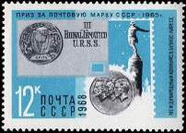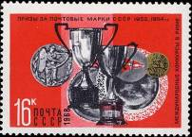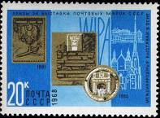
3691 3692 3693
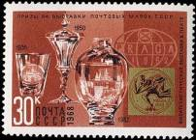
3686
3688 4 коп. – Приз международной выставки в Париже (1964). Эйфелева башня и триум- - -
фальная арка (серебристая, лиловая, чёрная)
3689 6 коп. – Призы филателистических выставок в Берлине (1950, 1959). Бранденбургские - -
ворота (золотистая, тёмно-голубая, чёрная)
3690 10 коп. – Призы международных выставок в Риччоне (Италия, 1952, 1961, 1965) и пред- - -
олимпийской выставки в Мехико (типографская надпечатка «Verso –Mexico»
на испанском языке и «1968»). Парусные суда и выставочный павильон
(золотистая, чёрная, голубая)
3690 I 10 коп. – Рисунок и цвет марки 3690, без надписи «Verso» - -
3691 12 коп. – Приз, присуждённый на международном конкурсе в Буэнос-Айресе (Арген- - -
тина, 1965) за марку 3023, посвящённую памяти советских стратонавтов.
Марка, удостоенная награды (серебристая, тёмно-серая, светло-голубая)
3692 16 коп. – Призы международных конкурсов в Риме (1952, 1954) (золотистая, чёрная, - -
красная)
3693 20 коп. – Призы международных выставок в Вене (1961, 1965). Собор св. Стефана - -
(1359-1433) и дворец Верхний Бельведер (архитектор Л. Хильдебрандт,
1721-1722) (золотистая, ярко-голубая, чёрная)
3694 30 коп. – Призы международных выставок в Праге (1950, 1955, 1962). Эмблема вы- - -
ставки «Прага-62» (золотистая, коричневая, чёрная)
NN по каталогу Номинал  ЦФА Michel марки | Цена по каталогу  GSB (2024г.) (руб)  чист. гаш. | Цена по каталогу Michel (2015 г.) (евро)  чист. гаш. | Наличие марок, которые  Вы можете приобрести  чист. гаш.
3688 3559 4 k  3689 3560 6 k  3690 3561 10 k  3690 I - 10 k  3691 3562 12 k  3692 3563 16 k  3693 3564 20 k  3694 3565 30 k | 30 10  20 10  20 10  35000 >>  20 10  30 10  30 10  50 10 | 0.2 0.1  0.2 0.2  0.4 0.3  - -  0.5 0.3  0.7 0.5  0.8 0.6  1.2 0.9 | 6 0  5 0  6 0  0 0  6 0  6 0  4 0  5 0

1968. Ноябрь. 50-летие со дня провозглашения Советской власти в Эстонии (29.11.1918).
Рисунок: Х. Аррак. Печать: глубокая. Греб. 12 : 12½. Тираж: 4,0.
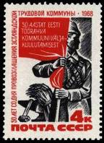
3695
3695 4 коп. – Рабочий со знаменем. Молот, наковальня и сноп – символы союза рабочих - -
и крестьян. Текст «50 лет со дня провозглашения Эстляндской трудовой
коммуны» на русском и эстонском языках (чёрная, красная)
NN по каталогу Номинал  ЦФА Michel марки | Цена по каталогу  GSB (2024г.) (руб)  чист. гаш. | Цена по каталогу Michel (2015 г.) (евро)  чист. гаш. | Наличие марок, которые  Вы можете приобрести  чист. гаш.
3695 3559 4 k | 15 10 | 0.3 0.2 | 5 0

1968. Ноябрь. 100-летие со дня рождения одного из организаторов Нижегородской радио-
лаборатории имени В.И. Ленина физика В.К. Лебединского (1868-1937). Рисунок: Р. Житков.
Печать: глубокая. Рам. 11½ : 12. Тираж: 4,0.
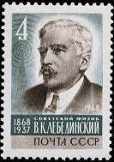
3696
3696 4 коп. – Портрет В.К. Лебединского и годы жизни (серо-коричневая, сине-зелёная, - -
коричневая)
NN по каталогу Номинал  ЦФА Michel марки | Цена по каталогу  GSB (2024г.) (руб)  чист. гаш. | Цена по каталогу Michel (2015 г.) (евро)  чист. гаш. | Наличие марок, которые  Вы можете приобрести  чист. гаш.
3696 3567 4 k | 15 8 | 0.4 0.2 | 9 0

1968. Ноябрь. Космическая система «Орбита». Почтовый блок из трёх марок с купонами.
Рисунки: Ю. Левиновский. Печать: офсет на мелованной бумаге с лаковым покрытием. Рам. 12.
Размер блока: 9,5 х 7,5 см. Рисунок блока – земной шар, орбита связи «Молния-1» и схема рас-
положения магнитных волн вокруг Земли. Блок многоцветный. Тираж: 0,7.
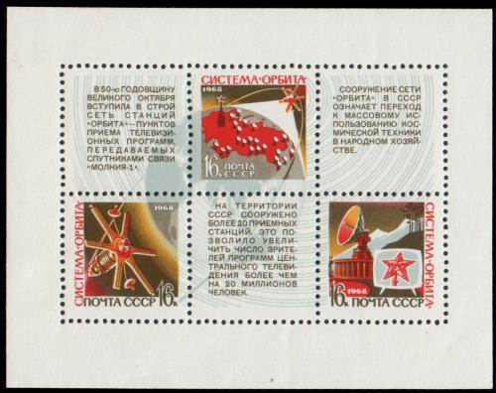
3697
3697 16 коп. – Спутник связи «Молния-1» в полёте. Текст на купоне: «В 50-ю годовщину - -
Великого Октября вступила в строй сеть станций «Орбита» - пунктов приёма
телевизионных программ, передаваемых спутниками связи «Молния-1».
16 коп. – Карта СССР с сетью станций «Орбита». Спутник связи «Молния-1» в полёте. - -
Текст на купоне: «На территории СССР сооружено более 20 приёмных стан-
ций. Это позволило увеличить число зрителей программ Центрального теле-
видения более чем на 20 миллионов человек».
16 коп. – Приёмный пункт сети «Орбита» и телевизионный экран. Текст на купоне: - -
«Сооружение сети «Орбита» в СССР означает переход к массовому исполь-
зованию космической техники в народном хозяйстве».
NN по каталогу Номинал  ЦФА Michel марки | Цена по каталогу  GSB (2024г.) (руб)  чист. гаш. | Цена по каталогу Michel (2015 г.) (евро)  чист. гаш. | Наличие марок, которые  Вы можете приобрести  чист. гаш.
3697 BL53 3 x 16 k | 200 75 | 5.5 2.0 | 5 0

1968. Декабрь. С Новым годом!
Рисунок: В. Пименов. Печать: глубокая. Рам. 11½. Марка многоцветная. Тираж: 4,0.
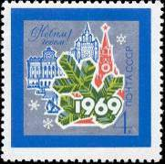
3698
3698 4 коп. – Москва. Стилизованная ветка ели на фоне старого здания Государственной - -
библиотеки СССР имени В.И. Ленина, высотного здания и Спасской башни
Кремля.
NN по каталогу Номинал  ЦФА Michel марки | Цена по каталогу  GSB (2024г.) (руб)  чист. гаш. | Цена по каталогу Michel (2015 г.) (евро)  чист. гаш. | Наличие марок, которые  Вы можете приобрести  чист. гаш.
3698 3571 4 k | 20 10 | 0.4 0.2 | 5 0

1968. Декабрь. Космический полёт, совершённый Г.Т. Береговым 26-30.10.1968 на корабле
«Союз-3». Рисунок: Г. Комлев. Печать: глубокая. Рам. 11½. Тираж: 4,0.
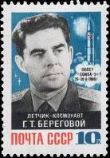
3699
3699 10 коп. – Портрет лётчика-космонавта, дважды Героя Советского Союза Г.Т. Берегового. - -
Космический корабль «Союз-3» на старте. Текст: «Полёт «Союза-3» 26-30.Х.
1968 г.» (тёмно-серая, голубая, красная)
NN по каталогу Номинал  ЦФА Michel марки | Цена по каталогу  GSB (2024г.) (руб)  чист. гаш. | Цена по каталогу Michel (2015 г.) (евро)  чист. гаш. | Наличие марок, которые  Вы можете приобрести  чист. гаш.
3699 3574 10 k | 35 15 | 0.7 0.3 | 8 0

1968. Декабрь. Железнодорожный транспорт СССР.
Рисунки: Ю. Левиновский. Печать: глубокая. Греб. 12½ : 12. Тиражи: 4,0; 4,0.
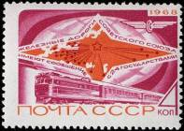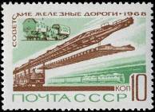
3700 3701
3700 4 коп. – Международное железнодорожное сообщение. Пассажирский поезд, схема - -
железнодорожного сообщения СССР со странами Европы и Азии. Эмблема
железнодорожного транспорта СССР. Текст: «Железные дороги Советского
Союза имеют сообщение с 24 государствами» (лиловая, оранжевая)
3701 10коп. – Строительство и эксплуатация железных дорог в СССР. Путеукладочный - -
кран и путевая машина на фоне железнодорожного состава. Текст: «Совет-
ские железные дороги. 1968» (тёмно-коричневая, ярко-зелёная)
NN по каталогу Номинал  ЦФА Michel марки | Цена по каталогу  GSB (2024г.) (руб)  чист. гаш. | Цена по каталогу Michel (2015 г.) (евро)  чист. гаш. | Наличие марок, которые  Вы можете приобрести  чист. гаш.
3700 3572 4 k  3701 3573 10 k | 25 10  25 10 | 0.3 0.1  0.8 0.4 | 4 0  3 0

1968. Декабрь. 50-летие Коммунистической партии Белоруссии (30-31.12.1918).
Рисунок: Ю. Левиновский. Печать: глубокая. Рам. 11½. Тираж: 6,0.
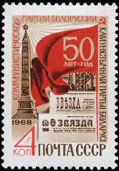
3702
3702 4 коп. – Минск. Площадь Победы. Памятник-обелиск воинам Советской Армии и - -
партизанам, павшим в Великой Отечественной войне (1954, архитекторы
Г. Заборский и В. Король). Юбилейная дата «50 лет» на фоне красного
знамени и индустриального пейзажа. Заголовки газеты «Звезда» - органа
Минского комитета РСДРП (на русском языке) и органа Коммунистичес-
кой партии Белоруссии (на белорусском языке). Текст на русском и бело-
русском языках (коричневая, красная, бледно-коричневая)
NN по каталогу Номинал  ЦФА Michel марки | Цена по каталогу  GSB (2024г.) (руб)  чист. гаш. | Цена по каталогу Michel (2015 г.) (евро)  чист. гаш. | Наличие марок, которые  Вы можете приобрести  чист. гаш.
3702 3575 4 k | 15 8 | 0.3 0.2 | 6 0

1968. Декабрь. Государственный Русский музей в Ленинграде.
Оформление: Г. Комлев и А. Рязанцев. Печать: офсет на мелованной бумаге. Греб. 12½ :12
(3704-3707, 3709, 3711, 3712) и греб. 12 : 12½ (3703, 3708, 3710). Марки многоцветные, с текс-
том: «Государственный Русский музей». Тиражи: 4,5; 4,5; 5,5; 4,5; 4,5; 3,0; 3,0; 3,0; 3,0; 2,5.
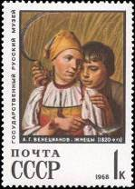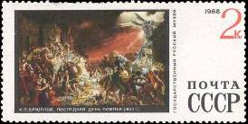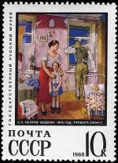
3703 3704 3708
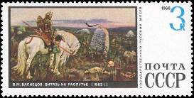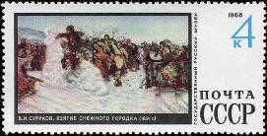
3705 3706
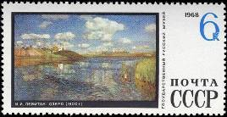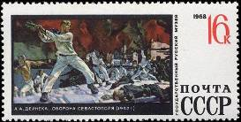
3707 3709
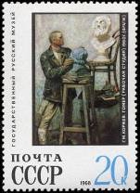
3710
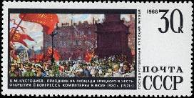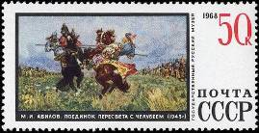
3711 3712
3703 1 коп. – А.Г. Венецианов (1780-1847). «Жнецы» (1820-е г.г.). - -
3704 2 коп. – К.П. Брюллов (1799-1852). «Последний день Помпеи» (1833). - -
3705 3 коп. – В.М. Васнецов (1848-1926). «Витязь на распутье» (1882). - -
3706 4 коп. – В.И. Суриков (1848-1916). «Взятие снежного городка» (1891). - -
3707 6 коп. – И.И. Левитан (1860-1900). «Озеро» (1900). - -
3708 10 коп. – К.С. Петров-Водкин (1878-1939). «1919. Тревога» (1934). - -
3709 16 коп. – А.А. Дейнека (1899-1969). «Оборона Севастополя» (1942). - -
3710 20 коп. – Г.М. Коржев (р. 1925). «Гомер (рабочая студия)». 1957-1960. Фрагмент – - -
левая часть триптиха «Коммунисты».
3711 30 коп. – Б.М. Кустодиев (1878-1927). «Праздник на площади Урицкого в честь - -
открытия II конгресса Коминтерна в июле 1920 г.» (1921)
3712 50 коп. – М.И. Авилов (1882-1954). «Поединок Пересвета с Челубеем» (1943) - -
NN по каталогу Номинал  ЦФА Michel марки | Цена по каталогу  GSB (2024г.) (руб)  чист. гаш. | Цена по каталогу Michel (2015 г.) (евро)  чист. гаш. | Наличие марок, которые  Вы можете приобрести  чист. гаш.
3703 3576 1 k  3704 3577 2 k  3705 3578 3 k  3706 3579 4 k  3707 3580 6 k  3708 3581 10 k  3709 3582 16 k  3710 3583 20 k  3711 3584 30 k  3712 3585 50 k | 100 20  60 15  60 15  25 15  25 15  35 15  50 15  50 20  80 30  120 50 | 0.1 0.1  0.1 0.1  0.2 0.1  0.3 0.1  0.4 0.1  0.7 0.2  1.1 0.3  1.3 0.4  2.0 0.6  3.4 1.0 | 5 0  5 0  8 0  5 0  4 0  3 0  3 0  2 0  1 0  1 0

1968. Декабрь. Памятники архитектуры СССР.
Рисунки: А. Котырев. Гравюра на стали: В. Смирнов (3713), Л. Майорова (3714), А. Ткаченко
(3715, 3717), Т. Никитина (3716) и И. Мокроусов (3718). Печать: металлография на мелованной
бумаге. Греб. 12 : 12½. Марки с цветным подкладным фоном. Тиражи: 4,0; 4,0; 4,0; 3,5; 3,0; 3,0.
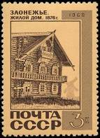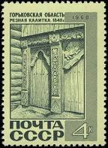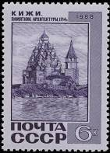
3713 3714 3715
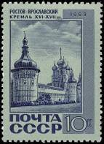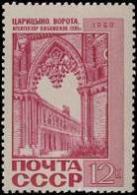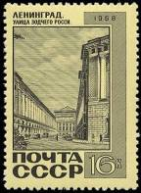
3716 3717 3718
3713 3 коп. – Заонежье. Жилой дом, 1876 г. (дом крестьянина Ошевнева – часть архитектур- - -
ного ансамбля Кижи) (коричневая на бежевом фоне)
3714 4 коп. – Горьковская область. Резная калитка, 1848 г. (зелёная на жёлто-зелёном фоне) - -
3715 6 коп. – Кижи. Двадцатидвухглавая Преображенская церковь, 1714 г., и шатровая коло- - -
кольня, 1874 г. (ныне Государственный историко-архитектурный музей) (ли-
лово-коричневая на серо-лиловом фоне)
3716 10 коп. – Ростов Ярославский. Кремль, XVI-XVII в.в. (синяя на серо-голубом фоне) - -
3717 12 коп. – Царицыно (садово-парковый ансамбль). Ворота, 1785 г. Архитектор В. Баже- - -
нов (кирпично-коричневая на сером фоне)
3718 16 коп. – Ленинград. Театральная улица (ныне ул. зодчего Росси), 1828-1832. Архитек- - -
тор К. Росси (1775-1849) (чёрная на лимонно-жёлтом фоне)
NN по каталогу Номинал  ЦФА Michel марки | Цена по каталогу  GSB (2024г.) (руб)  чист. гаш. | Цена по каталогу Michel (2015 г.) (евро)  чист. гаш. | Наличие марок, которые  Вы можете приобрести  чист. гаш.
3713 3586 3 k  3714 3587 4 k  3715 3588 6 k  3716 3589 10 k  3717 3590 12 k  3718 3591 16 k | 15 10  15 10  25 10  60 15  40 10  50 10 | 0.3 0.1  0.3 0.2  0.5 0.3  0.8 0.4  1.0 0.5  1.3 0.7 | 5 0  5 0  5 0  5 0  5 0  4 0

1968. Декабрь. Герой Гражданской войны матрос Балтийского флота Н.Г. Маркин
(1893-1918). Рисунок: С. Поманский. Гравюра на стали: Т. Никитина. Печать: металлография на
мелованной бумаге. Греб. 12½ : 12. Тираж: 4,0.
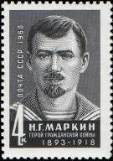
3719
3719 4 коп. – Портрет Н.Г. Маркина, организатора и комиссара Волжской военной флотилии - -
в 1918 году (чёрная)
NN по каталогу Номинал  ЦФА Michel марки | Цена по каталогу  GSB (2024г.) (руб)  чист. гаш. | Цена по каталогу Michel (2015 г.) (евро)  чист. гаш. | Наличие марок, которые  Вы можете приобрести  чист. гаш.
3719 3592 4 k | 35 10 | 0.3 0.2 | 5 0

=====
Конец

